- . PHÂN TÍCH YÊU CẦU
- Xác định 3 Actor
Hàng khách | - Use case chưa đăng nhập : tìm kiếm chuyến bay , Xem chi tiết ( giờ bay , giá , số chỗ trống) .  - Use case bắt buộc đăng nhập :  chọn chỗ , mua vé .
Nhân viên bán vé | - Thêm chuyến bay mới , cập nhật trạng thái chỗ ngồi .
Quản lý | - Xem báo cáo doanh thu theo tháng .

- Liệt kê các yêu cầu chức năng và phi chức năng :
Chức Năng |  | Phi chức năng
Đăng nhập |  | Kiểm tra số lượng chỗ trống
Tìm kiếm chuyến bay |  | Giới hạn số lượng vé đặt chuyến bay
Xem chi tiết (giờ bay , giá , số chỗ trống )
Chọn chỗ và mua vé
Thêm chuyến bay
Cập nhật trạng thái chỗ ngồi
Xem báo cáo doanh thu

- . Vẽ Use Case Diagram tổng quát :
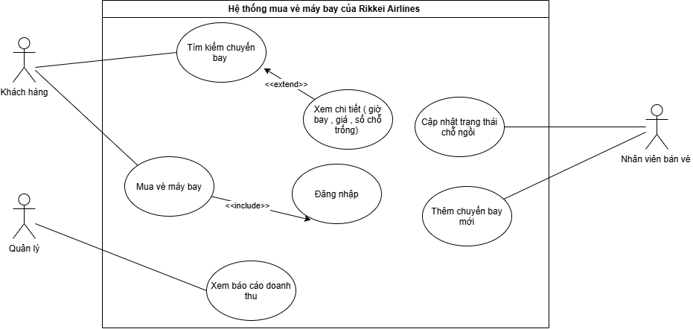

- Đặt tả Main Flow – Use case : 5 bước

A1 . Khách hàng tìm kiếm chuyến bay và xem chi tiết chuyến bay đó .
A2 . Khách hàng đăng nhập -> chọn chỗ ngồi .
A3 . Hệ thống nhận thông tin và kiểm tra số lượng chỗ trống còn hay không .
A4 . Hệ thống hiển thị chỗ ngồi đã chọn còn trống và mua vé .
A5 . Hệ thống ghi nhận và xác nhận đơn hàng thành công .

- . Đặc tả Alternative Flow – Use case :
- Khách hàng chọn chỗ ngồi -> Hệ thống kiểm tra số lượng chỗ trống -> Hệ thống thông báo chuyến bay đã hết chỗ -> Hủy tạo vé .

5.

